**Konu**

**6. Ünite 2. Bölüm: Elektrik Enerjisinin Dönüşümü**

**Kazanımlar:**

**7.6.2.2.** Elektrik enerjisinin ısı ve ışık enerjisine dönüşümünü temel alan teknolojik uygulamalara örnekler verir.

**7.6.2.3.** Elektrik enerjisinin hareket enerjisine, hareket enerjisinin de elektrik enerjisine dönüştüğünü kavrar.

**7.6.2.4.** Güç santrallerinde elektrik enerjisinin nasıl üretildiğini araştırır ve sunar.

**7.6.2.5**. Elektrik enerjisinin bilinçli ve tasarruflu kullanılmasının aile ve ülke ekonomisi bakımından önemini tartışır.

**1. Elektrik Enerjisinin Isı Enerjisine Dönüşümü**

Elektrik akımı geçen iletken bir telde çıkan ısı enerjisinin miktarı:

* iletken telin direncine,
* elektrik akımının şiddetine ve
* akımın geçme süresine

doğru orantılı olarak bağlıdır.

Elektrik sobası, ütü, fırın, saç kurutma makinesi, su ısıtıcısı gibi elektronik eşyalarda elektrik enerjisi ısı enerjisine dönüşür. Bu dönüşüm için bu aletlerde direnci yüksek/büyük teller kullanılır.

Elektrik kablolarının ısınması ile oluşabilecek tehlikelere karşı korunmak için elektrik tesisatlarında ve elektrikli cihazlarda “sigortalar” kullanılır.

Elektrik devrelerine ya da elektrikli cihazlara gereğinden fazla akım geldiğinde akımı kesen aletlere “sigorta” denir.

Sigortalar iki çeşittir:

* Manyetik sigorta
* Eriyen telli sigorta

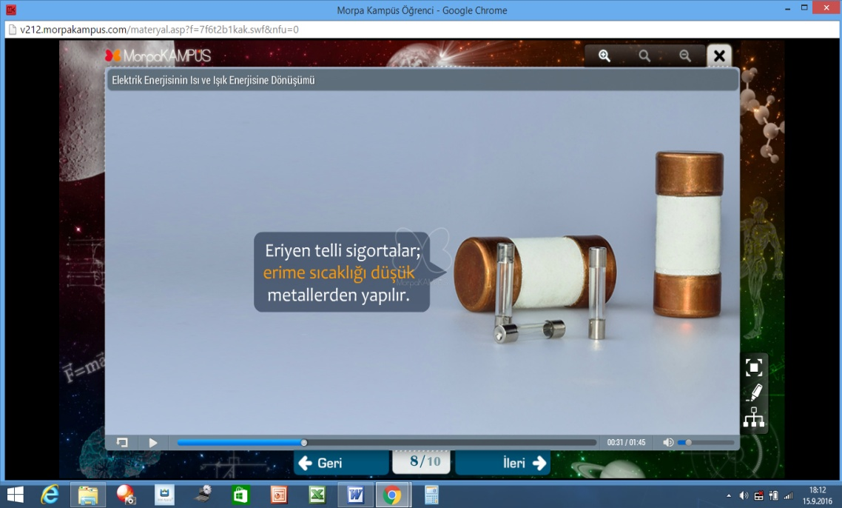Eriyen telli sigortalar, erime sıcaklığı düşük metallerden yapılır.

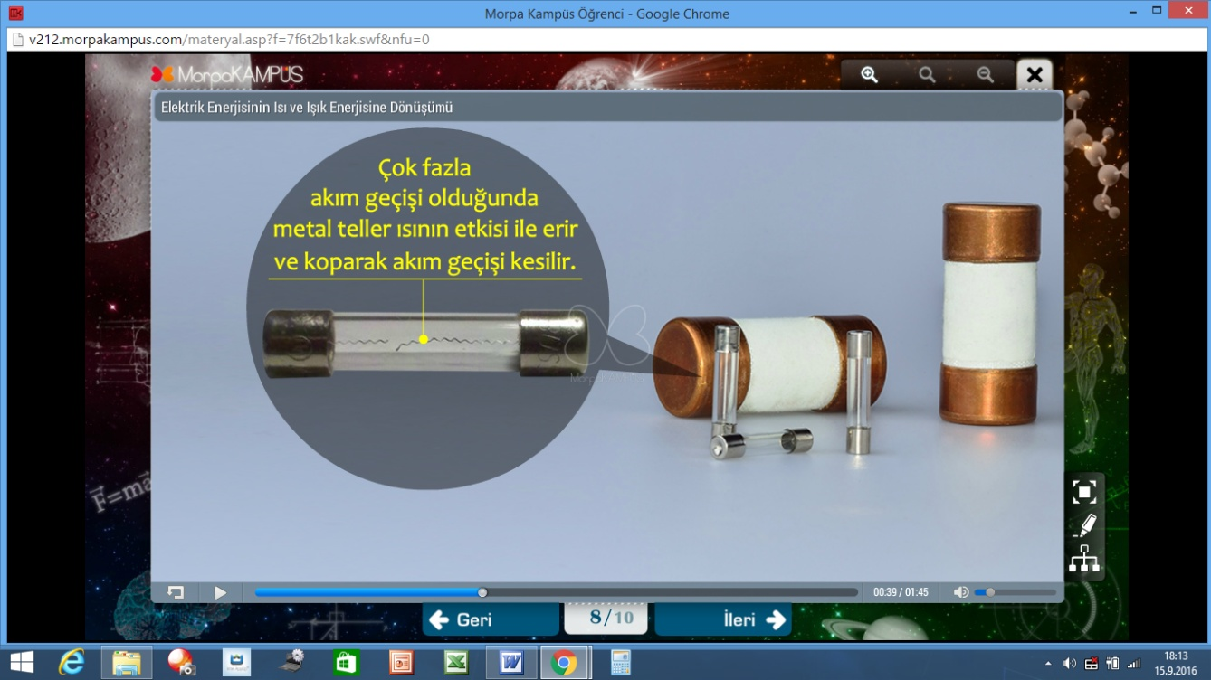Çok fazla akım geçişi olduğunda metal teller ısının etkisi ile erir ve koparak akım geçişi kesilir.

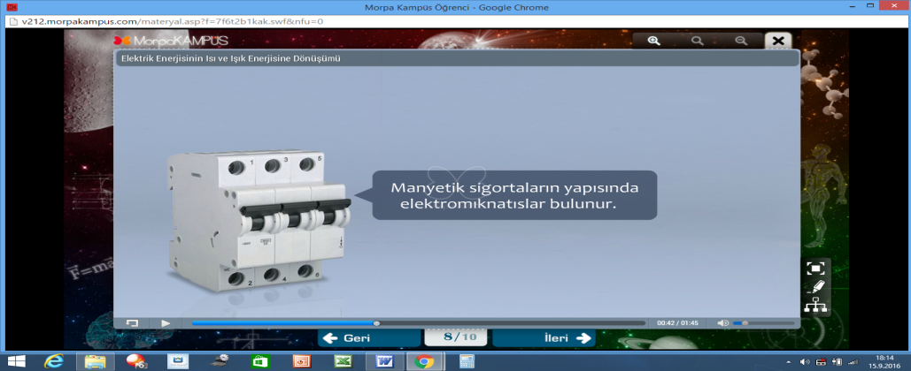Manyetik sigortaların yapısında elektromıknatıslar bulunur.

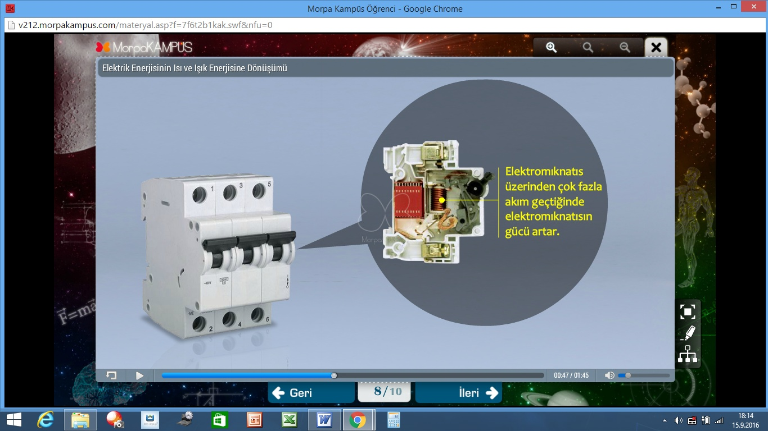Elektromıknatıs üzerinden çok fazla akım geçtiğinde elektromıknatısın gücü artar.

Akım bağlantısını sağlayan metal parçaya çok fazla çekim kuvveti uygular.

Metal parçayı kendine çekerek akımı keser ve böylelikle oluşabilecek tehlikeyi bu şekilde önlemiş olur.

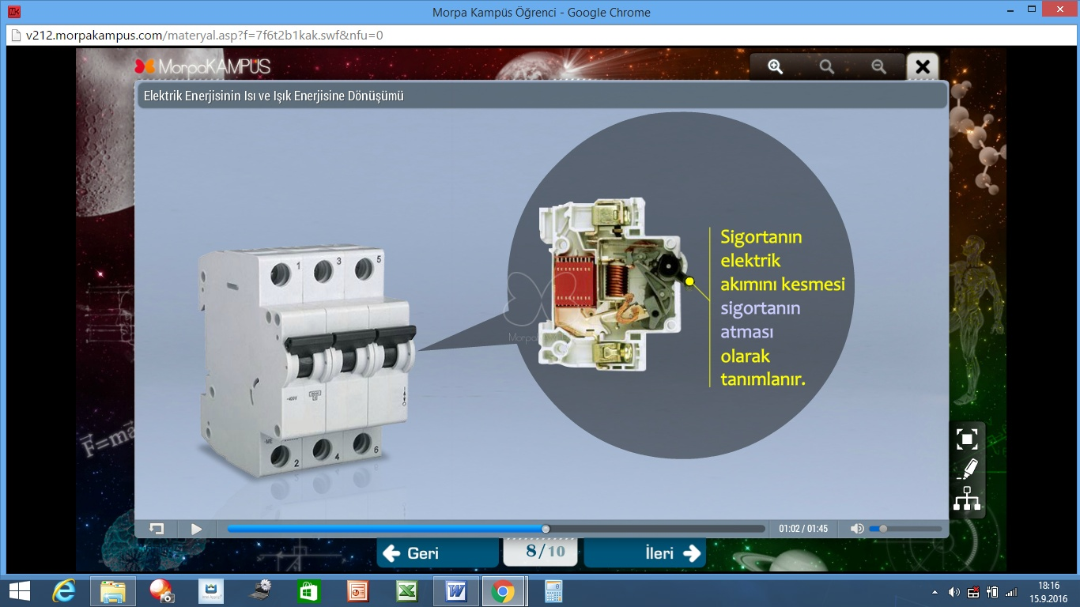Sigortanın elektrik akımını kesmesi sigortanın atması olarak tanımlanır.

Farklı elektrikli cihazların çalışması için gerekli akım şiddetleri birbirinden farklılık gösterir.

Bu nedenle her elektrikli alete aynı sigorta kullanılmaz.

Sigortalar, elektrikli aletin çalışabilmesi için gerekli olan akım değerinden biraz fazla olmalıdır.

**Örnek Soru:** 10 amper ile çalışan bir cihazın sigortası kaç amper olmalıdır?

* Sigortası 11 veya 12 amper olmalıdır.
* Bu cihazın sigortası 10’dan küçük bir değer olan 9 amperlik bir sigorta olur ise o zaman bu alet çalışmaz.
* Bu cihazın sigortası 40 amper olur ise bu cihazı koruyamayacaktır.

**2. Elektrik Enerjisinin Işık Enerjisine Dönüşümü**

Akkor filamanlı ampuller ile floresan lambalar; elektrik enerjisini ışık enerjisine dönüştüren aletlerdir.

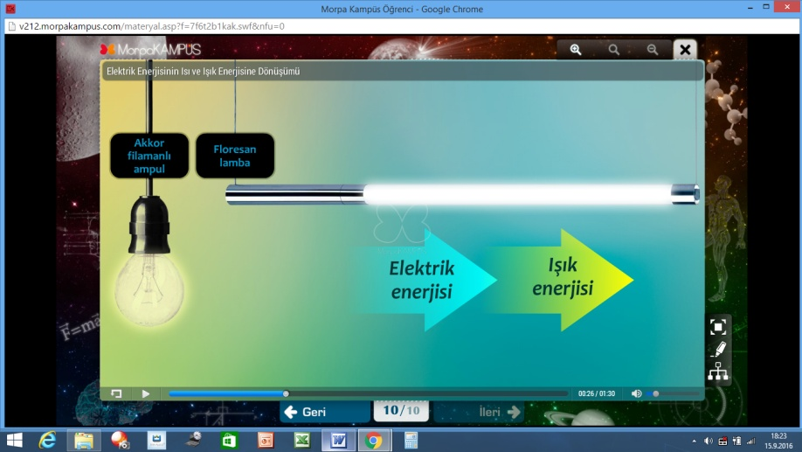

**Akkor Filamanlı Ampul:**

Tungsten metalinden yapılmış, yüksek dirence sahip filaman tel kullanılır.

Telin direncinin çok fazla olması için tel ince ve uzun kullanılır.

Telin üzerinden akım geçince, ısı enerjisi nedeniyle tel akkor hâle gelir.

Böylece elektrik enerjisi, ışık enerjisine dönüşür.

(Akkor: Isı ve ışık yayacak kadar çokça ısıtılmış metalin o halidir.)

**3. Elektrik Enerjisinin**

**Hareket Enerjisine**

**ve**

**Hareket Enerjisinin de**

**Elektrik Enerjisine**

**Dönüşümü**

Hem vantilatörde hem de saç kurutma makinesinde elektrik enerjisi hareket enerjisine dönüşmektedir.

Ayrıca matkap, mikser, uzaktan kumandalı oyuncak araba, çamaşır makinesi gibi cihazlar da elektrik enerjisini hareket enerjisine dönüştürmektedir.

Bu aletlerin içinde elektrik motoru bulunmaktadır.

Elektrik motorunda elektromıknatıs bulunur.

İçindeki elektromıknatıs sayesinde elektrik enerjisi hareket enerjisine dönüştürülür.

Hareket enerjisini elektrik enerjisine çeviren araçlara **“jeneratör”** denir.

Jeneratöre, üreteç ya da dinamo da denilmektedir.

**4. Elektrik Enerjisi Nasıl Üretilir?**

Hayatımızın vazgeçilmez bir parçası olan elektrik, güç santrallerinde üretilerek evimize gelir.

**Not:** Santral, elektrik üretiminin yapıldığı fabrika demektir.

Elektrik enerjisi farklı santrallerde üretilebilir.

**Elektrik enerjisi üreten santrallere, güç santralleri de denir ve bazıları şunlardır:**

Hidroelektrik

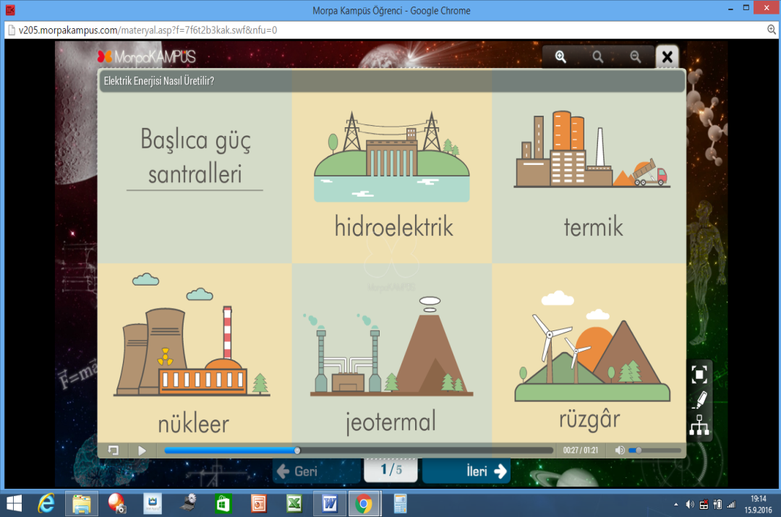

Termik

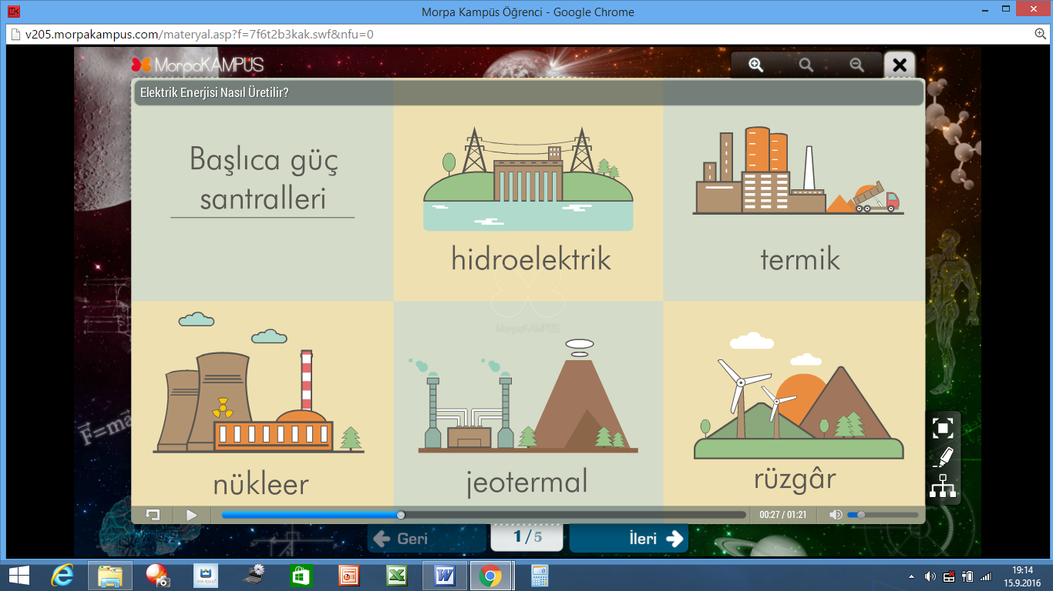

Nükleer

Güç

Santralleri

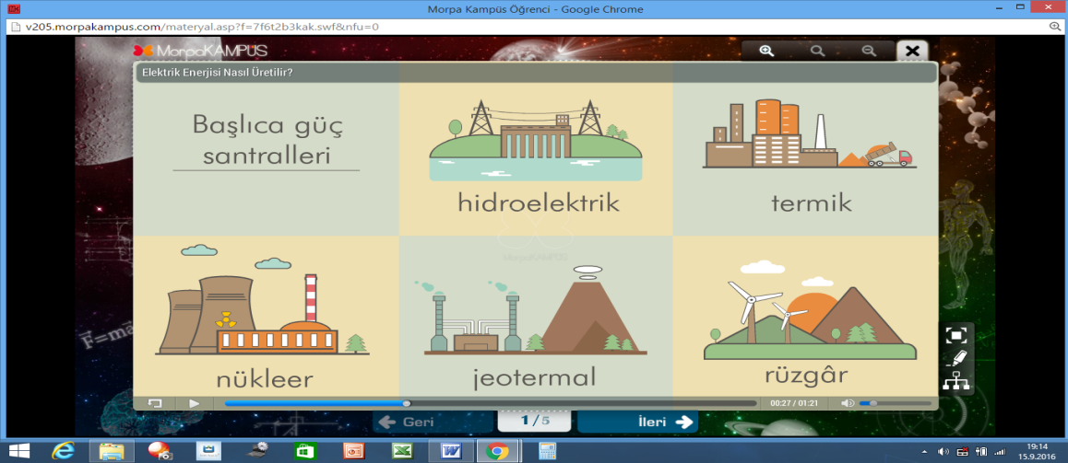

Jeotermal

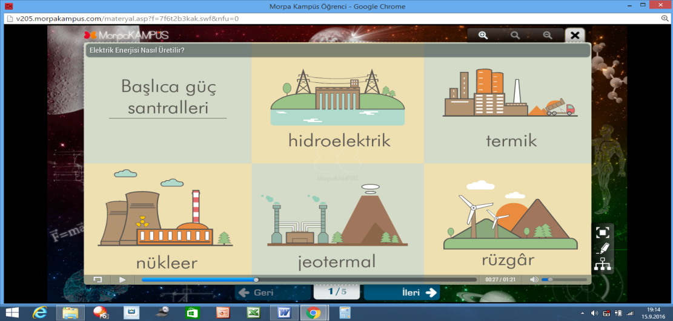

Rüzgâr

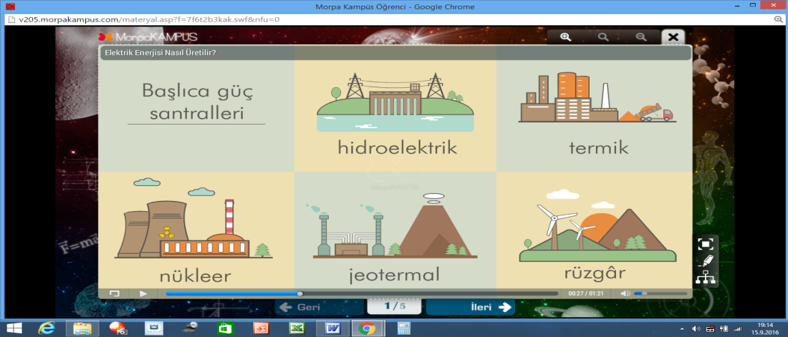

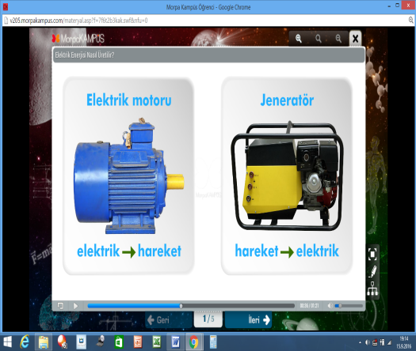Elektrik motoru, elektriği harekete dönüştürür.

Jeneratör, hareketi elektriğe dönüştürür.

**5. Elektrik Enerjisinin Bilinçli ve Tasarruflu Kullanımı İçin Yapılması Gerekenler**

* Işıkları gereksiz yere yakmamalıyız.

Gün ışığını kullanmalıyız.

Odalardan ayrılırken ışığı kapatmalıyız.

* Elektrikli ev aletlerinin daha az enerji harcayan A sınıfı olanlarını tercih etmeliyiz.
* Kapalı durumda olan bilgisayar ve televizyon gibi cihazlar elektrik harcamaktadır. Bu nedenle kullanmadığımız elektrikli cihazların fişlerini çekmeliyiz
* Akkor filamanlı ampullerde elektrik enerjisinin %95’i ısı enerjisine %5’i ışık enerjisine dönüşmektedir. Bu nedenle akkor filamanlı ampuller yerine floresan veya led ampulleri tercih etmeliyiz.
* Soğuk kış günlerinde kalın kıyafetler giyerek ısınma için harcadığımız enerjiyi azaltmalıyız.
* Yapılara ısı yalıtımı yaparak hem ısı hem de enerji kaybını önlemeliyiz.
* Bulaşıkları elde yıkamak yerine bulaşık makinesinde yıkamalıyız.
* Bulaşık ve çamaşır makinelerini tam dolmadan çalıştırmamalıyız.